別添2

2026年9月版

提案書（実証設計）作成上の注意
（※提出時には本ページを別添1：事業概要書と置き換えてください。）

１．提案書は、次頁以下の記載例に従って記入してください。

２．提案書の下中央にページを入れてください。

３．提案書作成後にワードの目次機能を用いてページ番号等を更新すること。

４．提出時には本ページを別添1：事業概要書と置き換え、吹き出し・青字部分は削除してください。

[表 紙]
別添2

2026年9月版

「脱炭素化・エネルギー転換に資する我が国技術の国際実証事業」
に係る実証設計に対する提案書

○○年○○月○○日

提案テーマ名
「○○○のための×××実証研究（国or地域名）」

テーマ名は原則としてこの形式を守る形で記載してください（50字以内）。
「○○○（←目的）のための×××（←技術）実証研究」
国or地域名はタイor台湾のように、国名または地域名のみ記載してください。

上記の件について貴機構の事業を実施したく、下記の代表者名で提案させて頂きます。

法人名 | 代表者の役職・氏名
○○○○○株式会社 | 代表取締役社長 ○○ ○○
国立大学法人○○大学
■代表者は、企業の場合は代表権のある方とします。
■共同提案を行う場合は、共同提案者（委託先・共同研究先除く）の「法人名」・「代表者の役職・氏名」もすべて記載してください。
■採択・不採択通知の宛名になりますので、役職・氏名に誤りの無いよう十分ご留意願います。
■現在事項証明書上の正式名称が英語を除く現地語名の海外法人の場合、英語の正式名称を記載してください。

【代表法人連絡先】
法人名 ○○○株式会社
所 属 ○○○部 △△△課
役職名 ○○○○○部長
氏 名 ○○ ○○
ＴＥＬ △△△△－△△－△△△△（代表） 内線 △△△△
※日中連絡がつく連絡先を記載
E-mail *****@*********
■共同提案を行う場合、代表法人の連絡先を記載してください。なお、代表法人以外の各提案者に連絡等を取る場合もございます。
提案方式 ：単独提案・共同提案（いずれかを記載。該当しない部分を削除。）

対象技術分野 ：（記載例）①水素・アンモニア
公募要領に記載のある対象技術分野の中から一つを記載してください。（必ずプレエントリーにて決定した分野を記載してください。）

実証設計 事業総額 ：○○,○○○千円^{（注１）上限4000万円}
NEDO負担額 ：○○,○○○千円^{（注２）}
補助率 ：１／２（○○社） ２／３（○○社）^{（注３）}
実施期間 ：○○年○月～○○年〇月

実証研究 事業総額 ：○,○○○,○○○千円^{（注１）上限40億円}
NEDO負担額 ：○,○○○,○○○千円^{（注２）}
補助率 ：１／２（○○社） ２／３（○○社）^{（注３）}
実施期間 ：○○年○月～○○年〇月

フォローアップ 事業総額 ：○○,○○○千円^{（注１）}
NEDO負担額 ：○○,○○○千円^{（注２）}
補助率 ：１／２（○○社） ２／３（○○社）^{（注３）}
実施期間 ：○○年○月～○○年〇月
※フォローアップは希望する場合のみ記載。希望しない場合は削除。

注１）事業全体の総額。共同提案の場合は合計。
注２）事業総額に補助率を乗じた額。共同提案の場合は合計。
注３）大企業は１／２、中小・ベンチャー企業は２／３。大企業は中小・ベンチャー企業を除いた全法人で、中堅企業も含む。

提案書作成後にワードの目次機能を用いてページ番号等を更新すること。
目次
1． 実証対象技術の妥当性 6
(1) 対象国・地域の概要 6
(2) 実証対象技術の有効性 6
(3) 事業手法・規模の適切性 6
2． 実証対象技術 6
(1) 実証対象技術の概要 6
(2) 実証対象技術の優位性 6
3． 実証研究に向けた内容 6
(1) 実証設計の実施内容 6
(2) 実施計画 7
1） 実証設計 7
2） 実証研究 7
3） フォローアップ（予定していない場合は削除してください） 8
(3) 成果目標 8
4． 研究開発体制等 9
(1) 研究開発体制図 9
(2) 補助先における研究体制（実証設計） 11
(3) 委託先及び共同研究先における研究体制（実証設計） 12
(4) 委員会等における外部からの指導又は協力者（実証設計） 13
(5) 実証体制の詳細 13
1） 相手国企業・実証サイト 13
2） 相手国政府機関 13
3） 日本側（提案者）と相手国側（相手国企業）の業務分担案 13
5． 当該技術又は関連技術の研究開発実績 14
(1) 関連する特許・ノウハウ等の保有状況 14
(2) 当該提案に有用な研究開発実績 14
(3) 実証対象技術の国内又は海外における導入実績 14
(4) 当該提案に使用する予定の現有設備・装置等の保有状況 14
6． 実証設計に要する費用の内訳等 16
1） 全期間総括表 16
2） 補助先、研究分担先、分室総括表 17
3） 委託先、共同研究先総括表 18
4） 項目別明細表 19
7． 類似の研究開発及び研究費の応募・受け入れ状況 21
(1) 現に実施あるいは応募している公的資金による類似の研究開発 21
(2) 現に実施している自己資金による類似の研究開発 21
8． 実証研究の実施に必要な手続き 21
9． 実証研究期間中のリスク管理 22
10． 適用技術の普及可能性 23
＜事業戦略＞ 24
(1) 事業体制 【記載対象：事業全体】 24
(2) 事業環境 【記載対象：事業コンポーネント毎】 25
1） 市場の定義 25
2） 市場分析 【記載対象：事業コンポーネント毎】 26
3） 競合分析 【記載対象：事業コンポーネント毎】 27
(3) 事業計画 【記載対象：事業コンポーネント毎】 27
(4) 事業計画に影響を与えうるリスクの抽出 【記載対象：事業コンポーネント毎】 28
(5) 供給者の資金調達計画 28
＜事業の収益性、普及性＞ 28
(6) 事業の収益性 【記載対象：事業コンポーネント毎、提案者毎】 28
(7) 需要者の受容性 29
11． 本提案書及びその他提出書類に記載された技術情報の確認 30

[本文]

実証対象技術の妥当性

対象国・地域の概要
以下の観点から記載してください。
・どのような国・地域のどのような場所において実証研究の実施を想定しているか、どの顧客が抱える課題を解決することを目的として事業展開することを想定しているのか、（選定の理由と共に、当該国・地域のエネルギーや産業の政策・制度、エネルギーの需要・消費、インフラの状況、技術へのニーズ等を踏まえ記述。）
・日本ではなく、対象国・地域で提案技術の実証研究を行うことは妥当であるか。
・相手国や日本国の政策と一致しているか。相手国政府機関にヒアリングを行った場合はその内容。

実証対象技術の有効性
以下の観点から記載してください。
・実証対象技術は(1)に記載した対象国・地域のニーズに応えるものか
・実証対象技術の普及の妨げとなっており、本実証によって解消すべき技術課題は何か。

事業手法・規模の適切性
以下の観点から記載してください。
・提案する実証研究は、当該技術課題の解決方法として適切か。
・他の手法（日本への招聘、対象国・地域への技術者の派遣等）と比較して、相手国における実証という手法が適切であるか。
・実証研究の目的を達成するために必要最低限の構成要素（設備等）となっているか。
（新設ではなく既設設備の改造などの方法が検討されているかということもポイントになります。）

実証対象技術

実証対象技術の概要
以下の観点から記載してください。
・どのような技術を実証するのか（実証が必要な理由とともに、当該技術を用いた省エネルギー（以下「省エネ」）又は石油代替エネルギー（以下「代エネ」）及び温室効果ガス排出削減の方法を中心に記述。）

実証対象技術の優位性
以下の観点から記載してください。
・当該技術は、競合技術や代替技術と比較して、国際的にも技術的優位性があり、日本が強みを有するものか。
・競合技術・代替手段に対する優位性は実証後も維持されると期待できるか。

実証研究に向けた内容

実証設計の実施内容
実証設計時に実施する予定の実施項目を記載し、それぞれの実施内容を説明してください。設備発注のための詳細設計は、原則実証研究で実施していただくことになりますが、シミュレーション解析等、詳細設計に必要な評価は実証設計中に実施してください。
【記載例】
①実証研究で導入する施設・設備の基本設計
想定している実証研究に必要となる実証設備の基本設計を行い、設備のレイアウト図を作成する。また、マテリアルフローをもとに各種ユーティリティの必要量を明らかとし、その入手方法等を検討する。
②実証研究等の計画詳細化
基本設計の結果を踏まえて、提案した実証計画の以下を詳細化する。
ⅰ）実証研究等のスケジュールの確定
ⅱ）実証研究等に関わる所要額の積算
ⅲ）実証研究の実施中及び終了後における実証設備の取扱いの明確化
ⅳ）相手国企業との間で締結する契約文書（Project Agreement、ＰＡ）の調整・合意
ⅴ）実証サイトにおける原油削減効果・温室効果ガス排出削減効果の確認
③実証研究で目指す成果目標の確認
実証研究を通じて達成を目指す成果目標を定量的に定める。
④実証研究の実施に必要な手続の検討
実証研究の実施に必要な手続について調査するとともに、取得に長期間を要する手続がないか確認し、実証計画に反映させる。
⑤実証研究期間中のリスク管理の具体化
提案時に作成したリスク管理シートをアップデートするとともに、記載した事前対策を実施する。
⑥適用技術の普及可能性（経済性評価）の詳細化
基本設計を踏まえ、事業の経済性評価の記載内容をより具体的なものとする。

実施計画
実証設計中の項目は、(1）で記載した実施項目と一致させてください。実証研究とフォローアップについては、提案される実証研究を踏まえて適切な項目を記載してください。
年度毎の補助金の申請額を記載してください。合計はP.3に記載頂いた補助金の申請額と一致するようにしてください。

実証設計
実施項目（例） | ○○○○年度 |  |  |  | ○○○○年度
実施項目（例） | ○○百万円 |  |  |  | ○○百万円
実施項目（例） | 1Q | 2Q | 3Q | 4Q | 1Q | 2Q | 3Q | 4Q
- 実証研究で導入する施設・設備の基本設計
- 実証研究等の計画詳細化
- 実証研究で目指す成果目標の確認
- 実証研究の実施に必要な手続の検討
- 実証研究期間中のリスク管理の具体化
- 適用技術の普及可能性（経済性評価）の詳細化
事業化評価（準備期間含む）

実証研究
実施項目（例） | ○○○○年度 |  |  |  | ○○○○年度 |  |  |  | ○○○○年度
実施項目（例） | ○○.○億円 |  |  |  | ○○.○億円 |  |  |  | ○○.○億円
実施項目（例） | 1Q | 2Q | 3Q | 4Q | 1Q | 2Q | 3Q | 4Q | 1Q | 2Q | 3Q | 4Q
- 契約文書（PA等）締結
- 詳細設計
- 許認可等の取得
- 機器等の調達、製造
- 輸送
- 土木建築工事・現地組立
- 試運転
- 実証運転
- データ分析・検証・考察
- 普及活動

フォローアップ（予定していない場合は削除してください）
実施項目（例） | ○○○○年度
実施項目（例） | 第１四半期 | 第２四半期 | 第３四半期 | 第４四半期
- 見学会・展示会・セミナー等の開催・参加
- 人材育成
- 規制・ガイドライン等の作成

注）本事業は、政府予算に基づき実施するため、予算案等の審議状況や政府方針の変更等により、実施者として採択された時から事業の内容や予算規模、実施計画、概算払の時期等が変更される場合があります。

成果目標
以下の観点から記載してください。
・実証研究を通じて解決したい技術的な課題やビジネス上の課題に対する定量的な成果目標と、目標を達成することで得られる効果を記載してください。（設定する成果目標は、国内外の技術動向及び市場動向、対象国・地域における社会的・経済的ニーズ等を踏まえたものであること。）
・上記以外の成果目標がある場合は具体的に記載（例：対象技術の普及に資する相手国・地域での支援政策、制度又は新規標準・規格の実現、人材育成、自社の知名度向上）するとともに、その達成のために実施する事項（アクション）についても具体的に記載してください。スケジュールについて特記すべき事項がある場合は、フォーマットの下に追記してください。
・実証研究における原油削減効果と温室効果ガス排出削減効果を必ず記載して下さい。

原油削減効果（参考１）
・実証研究の範囲 ：（日本側、相手国側の所掌が判別できるよう、実証研究の範囲を図示。）
・実証研究実施前の稼働状況 ：実証サイト（工場等）の現在の稼働状況
・実証研究実施前のエネルギー消費量 ：現在のエネルギー消費量（a）
・実証研究実施後の稼働状況 ：実証研究が実施された場合の推定稼働状況
・実証研究実施後のエネルギー消費量 ：実証研究が実施された場合の推定エネルギー消費量（b）
・原油削減効果 ：（a）－（b）
注１）原油削減効果は、原油換算kLで表記し、算出の条件、計算式等を併せて明記してください。なお、1TJは、2.583×10⁻³万kLとなります。
注２）電力の投入熱量換算には、現地のエネルギー事情を踏まえた値を使用してください。ただし、数値の根拠が明らかでない場合は、日本の省エネルギー法に基づくエネルギー原単位を踏まえ、1GWhあたり、2.57×10⁻²万kL（効率36.2%）を用いてください。
注３）蒸気の場合は蒸気条件、その他のエネルギー熱量換算は使用した数値、エネルギー回収の場合は回収エネルギーの形態及びその利用先を明記してください。

温室効果ガス排出削減効果（参考２）
・プロジェクトバウンダリー ：提案プロジェクトの範囲
・ベースラインシナリオ ：提案プロジェクトが実行されない場合のシナリオ
・ベースライン排出量 ：ベースラインシナリオに基づく温室効果ガス排出量(c)
・プロジェクトシナリオ ：提案プロジェクト
・プロジェクト排出量 ：提案プロジェクトに基づく温室効果ガス排出量(d)
・温室効果ガス排出削減効果 ：(c)－(d)
注１）算出に当たっては、「IPCC Guidelines for National Greenhouse Gas Inventories」に従ってください。
注２）温室効果ガス排出削減効果の算出に使用した条件、計算式、固有データ等を明記するとともに、その出典、採用した理由等を記載してください。
注３）算出結果は、温室効果ガス別にCO₂換算（t-CO₂/年）してください。

研究開発体制等

研究開発体制図
実証研究の実施体制について、以下に留意して図式化してください。
なお、実証設計又はフォローアップ（希望する場合）において実証研究と体制が異なる場合は、差異が分かるように併せて図式化して下さい。
・記載範囲は以下としてください。他の関係先（外注先等）を記載する必要はありませんし、記載することにより何らかの権利が発生することはありません。
-提案者（共同提案者含む）^{（注１）}
-NEDO
-相手国企業
-相手国政府機関
-委託先・共同研究先
注１）今後設立する予定の特別目的会社等を提案者（補助事業者）として実証研究の体制に追加することを計画している場合には、その名称（仮称でも可）を明記して下さい。記載が無い法人の追加は認められません。また、明記していただいた場合も無条件に追加が認められるわけではなく、実証研究で追加したい場合は、原則、事業化評価前に設立し、事業化評価の共同提案者となって審査を受けていただく必要がありますのでご注意ください。
・共同提案の場合、各提案者の役割が分かるよう記載してください。
・委託先・共同研究先がある場合は、機関毎に選定した理由（業務遂行能力や専門性など）をあわせて記載してください。委託先・共同研究先がない場合は、記載不要です。
・独立行政法人または公益法人、地方公共団体が提案者の場合は、その分担業務の技術分野において技術的な優位性を有することを説明してください。

＜図式化のイメージ＞
NEDO
相手国政府

補助先A
担当業務

相手国企業
補助先B
担当業務

委託先A（必要な場合）
担当業務

（委託先・共同研究先の選定理由） ※該当しない場合は削除
形態 | 機関名 | 選定理由
委託 | △△△株式会社
委託 | 国立大学法人□□□大学
共同研究 | 国立研究開発法人▽▽▽

（独立行政法人または公益法人、地方公共団体の技術的優位性） ※該当しない場合は削除
機関名 | 分担業務の技術分野において技術的な優位性
独立行政法人 △△△機構
公益法人 □□□
▽▽▽市

補助先における研究体制（実証設計）
【記載要領】
・「様式１：研究体制表」を活用し、エクセルシートを図形式で貼り付けするなどして、提案者毎に実証設計における研究体制を作成してください。

【記載例】
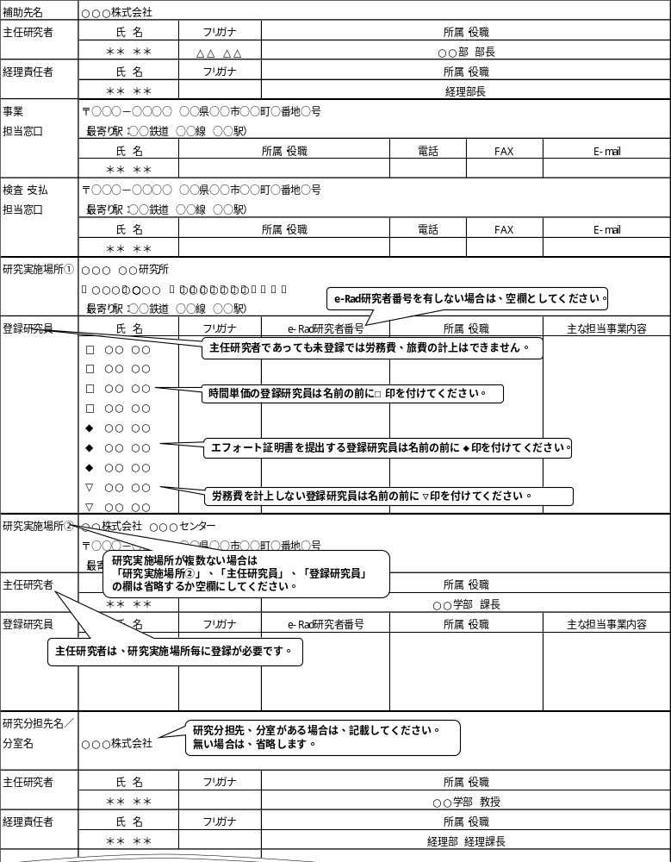

委託先及び共同研究先における研究体制（実証設計）
※該当しない場合は項目ごと削除してください。
【記載要領】
・「様式１：研究体制表」を活用し、エクセルシートを図形式で貼り付けするなどして、実証設計における委託先及び共同研究先の研究体制を作成してください。

【記載例】
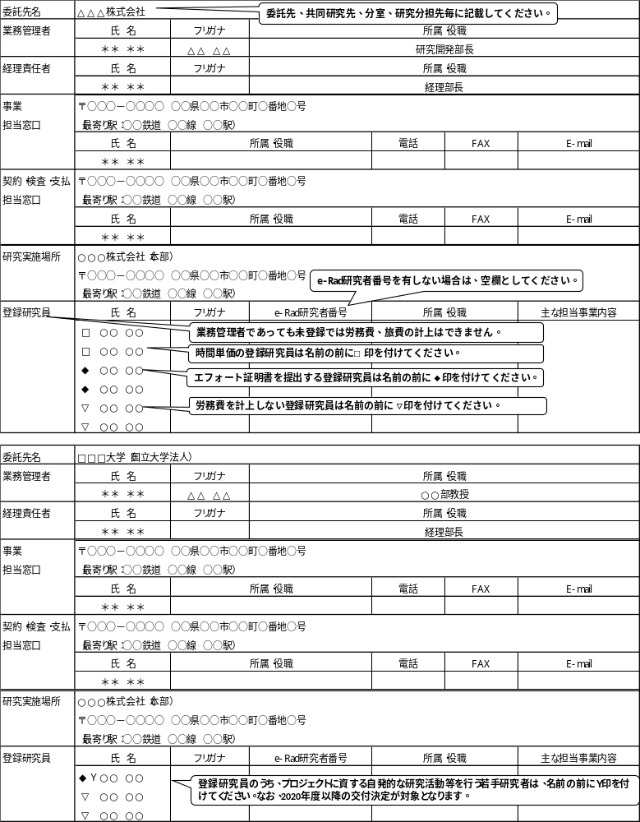

委員会等における外部からの指導又は協力者（実証設計）
※該当しない場合は項目ごと削除してください。
【記載要領】
・「様式１：研究体制表」を活用し、エクセルシートを図形式で貼り付けするなどして、作成してください。

【記載例】
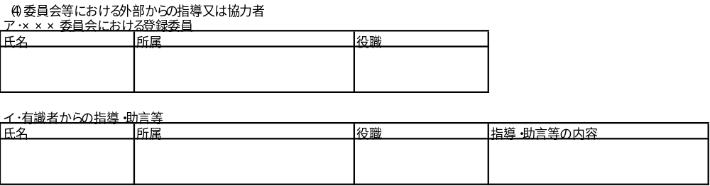

実証体制の詳細

相手国企業・実証サイト
以下の観点から記載してください。
・予定する相手国企業・実証サイトの名称、所在地、経営状況、技術力、資金力、その他実績等について記載してください。
・選定理由を記載してください。
・本提案に至る背景・経緯において、相手国企業等との連絡のやり取り、交渉、調整経緯等で特記すべき事項があれば記載してください。
・相手国企業と提案する実証研究の実施について合意できていることを示す資料（サポートレター）をあわせて提出してください。

相手国政府機関
相手国政府機関とＮＥＤＯとのＭＯＵ等の締結
希望する・希望しない（いずれかを記載。該当しない部分は削除。）
※ＭＯＵ等の締結を希望しない場合も相手国政府機関の記載は必要です。
・選定理由を記載してください。
・本提案に至る背景・経緯において、相手国政府機関との連絡のやり取り、交渉、調整経緯等があれば記載してください。

日本側（提案者）と相手国側（相手国企業）の業務分担案
提案者及び相手国企業がそれぞれ所掌する業務分担と費用について記載してください。共同提案の場合は、提案者毎の業務分担が分かるように、フォーマットを適宜加工してください。

 | 提案者 | 相手国企業
全体計画策定 | 〇〇〇… | 〇〇〇…
詳細設計 | 〇〇〇… | 〇〇〇…
調達・製作 | 〇〇〇… | 〇〇〇…
機器の輸送、通関 | 〇〇〇… | 〇〇〇…
土木建築工事 | 〇〇〇… | 〇〇〇…
機器の据付工事 | 〇〇〇… | 〇〇〇…
試運転 | 〇〇〇… | 〇〇〇…
実証運転 | 〇〇〇… | 〇〇〇…
普及活動  （竣工式、成果普及セミナー開催等） | 〇〇〇… | 〇〇〇…

当該技術又は関連技術の研究開発実績

関連する特許・ノウハウ等の保有状況
【記載要領】
・本事業の円滑な遂行にあたり、有用な保有している関連特許やノウハウ等について、他社との優位性も含めて記載してください。
・なお、特許及び特許出願に関する技術並びに特許出願予定の技術について詳細に記載する場合には、「11.本提案書及びその他提出書類に記載された技術情報の確認」に記載している内容に反しないよう留意してください。

当該提案に有用な研究開発実績
【記載要領】
・提案する方式又は方法に関する国内外の状況、その中での提案者の本研究開発若しくは本研究開発の円滑な遂行に資する関連研究開発の実績等を、研究発表等を引用して記載するなどして、すべての提案者を対象に記載してください。
・国立研究開発法人又は公益法人については、当該技術分野において技術的な優位性を有すること、及び本研究開発に携わる必要性を明記してください。

【記載例】
機関名 | 当該提案に有用な研究開発実績
△△株式会社
株式会社□□
□□研究所

実証対象技術の国内又は海外における導入実績
【記載要領】
・提案する実証対象技術を、国内又は海外において導入した実績があれば、具体的・定量的に記載してください。
・実績が無い場合は、”導入実績無し”と記載して下さい。導入実績が無いことが直接不採択の理由となることはありません。

当該提案に使用する予定の現有設備・装置等の保有状況
※相手国企業が保有するものも含む
【記載要領】
・本研究開発を進めるに当たって必要と考えられる主な設備の中で、提案者が保有する設備状況とその用途を記載してください。
・該当する設備／装置／システムが無い場合は、”保有無し”と記載して下さい。保有が無いことが直接不採択の理由となることはありません。

【記載例】（※保有が無い場合は”保有無し”と記載）
設備名称（保有者） | 内容  （使用目的・仕様等を記入してください）
〇〇装置（〇〇大学）

実証設計に要する費用の内訳等
【記載要領】
・別添資料の「様式２：積算用総括表」を活用し、エクセルシートを図形式で貼り付けするなどして、実証設計における（1）全期間総括表、（2）補助先、研究分担先、分室総括表、（3）委託先、共同研究先総括表、（4）項目別明細表を作成してください。

全期間総括表
【記載要領】
・作成にあたっては、別添資料の「様式２：積算用総括表」を活用の上、全提案者（委託先・共同研究含む）の全期間にわたる概算額の総括表を作成してください。※様式内の計算式等は変更しないこと。また、他に記載する事業総額等との整合性を必ずご確認ください。
・全期間総括表のみ、実証設計と実証研究をそれぞれ作成してください。
【記載例】
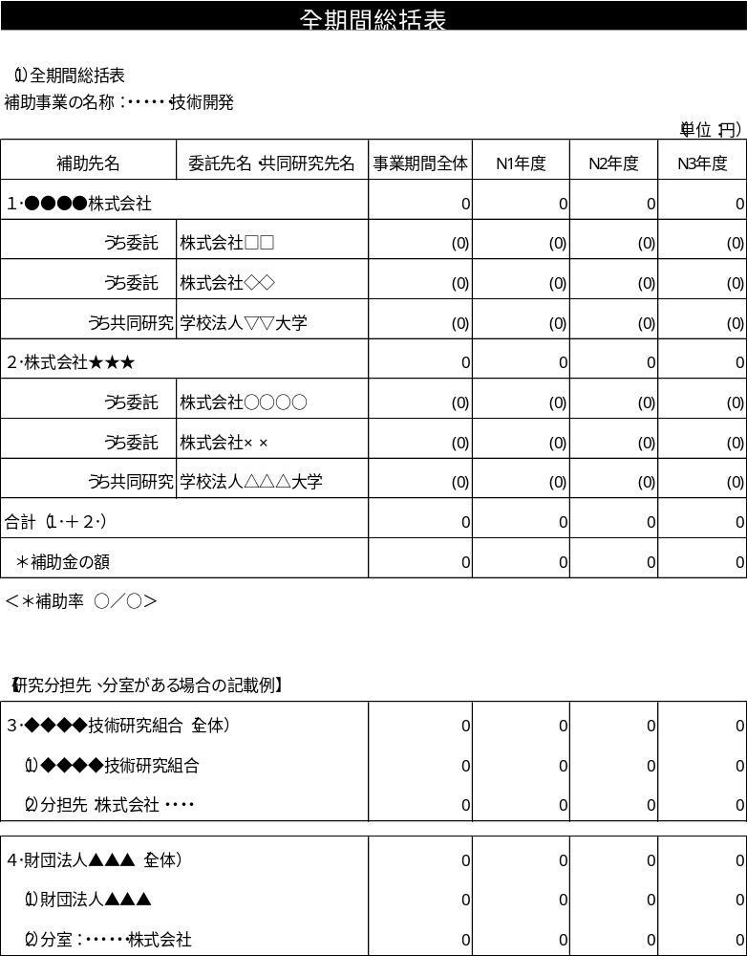
（注）
※各年度の「補助対象費用の合計」を記入して下さい。
※委託先又は共同研究先は、補助先の「補助対象費用の合計」の内数として、委託先等の「補助対象費用の合計」を（ ）書きで記載してください。
※補助金の額は、千円未満の端数を切り捨てること。

補助先、研究分担先、分室総括表
【記載要領】
・提案者毎に研究開発に必要な概算額について、交付規程で定める補助対象費用（※）に従って、総括表を記載してください。
（※）補助対象費用：https://www.nedo.go.jp/itaku-gyomu/hojo_josei_koufukitei_koufukitei.html
・作成にあたっては、別添資料の「様式２：積算用総括表」を活用の上、作成してください。
・補助先毎の委託費及び共同研究費の合計額は、原則として補助先の全体額の50％未満とします。

【記載例】
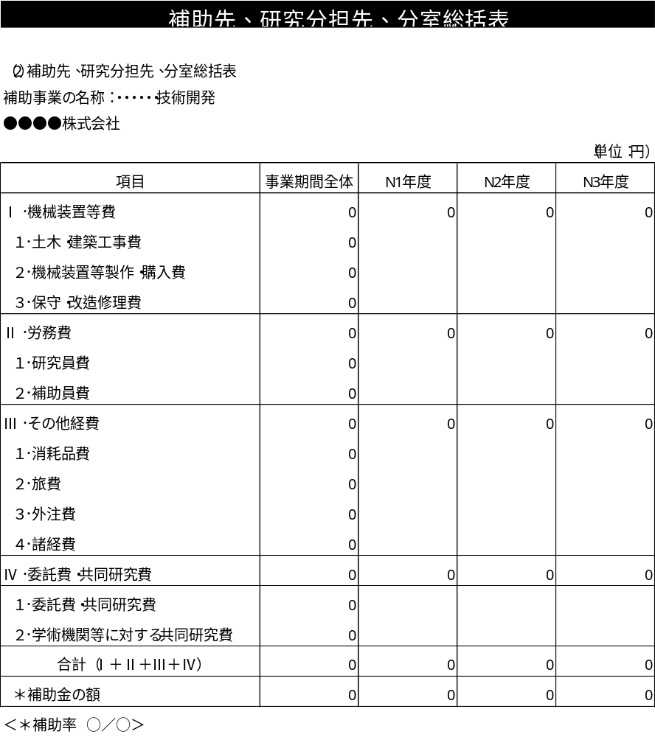

委託先、共同研究先総括表
【記載要領】
・委託先・共同研究先の総括表を作成してください。
・作成にあたっては、別添資料の「様式２：積算用総括表」を活用の上、作成してください。

【記載例】
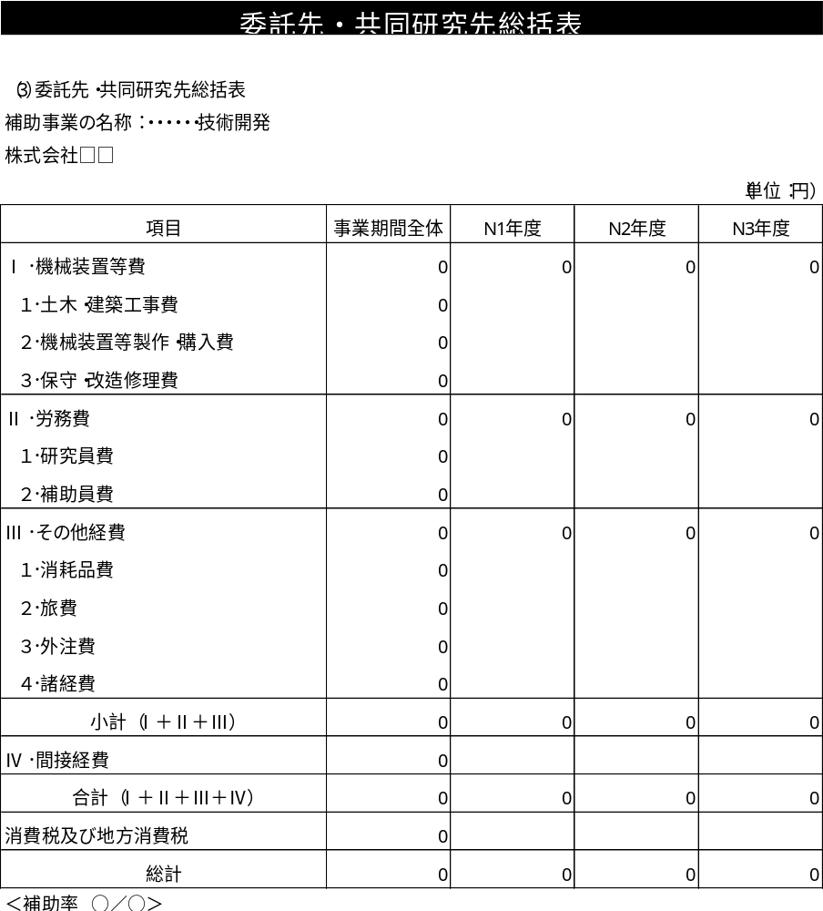
（注）
※「委託費・共同研究費」、「学術機関等に対する共同研究費」の場合は、事業者毎に「委託先、共同研究先総括表」を作成して下さい。
※Ⅰ～Ⅳについては項目毎に「補助対象費用」を記入して下さい。消費税及び地方消費税についてはⅠ～Ⅳに対応する消費税額を記入して下さい。

項目別明細表
【記載要領】
・提案者毎に「(2) 補助先、研究分担先、分室総括表」及び「(3) 委託先、共同研究先総括表」の積算根拠となる予算明細表を年度毎に作成してください。作成にあたっては、別添資料の「様式２：積算用総括表」を活用の上、作成してください。
・あくまで提案時点の予算明細を伺うものであり、採択後、交付決定や検査時などで精査した結果、経費として計上が認められない場合もございますので、あらかじめご承知おきください。

【記載例】※補助先の場合
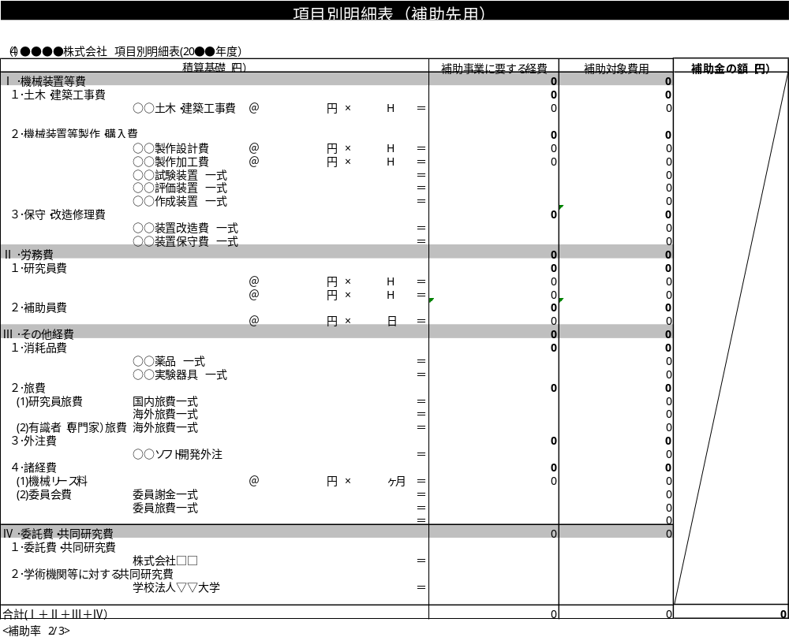
（注）
※細目ごとに金額(単価×数量)を記述してください。記載する金額は、消費税抜きとします。
※「補助対象費用」には、「補助事業に要する費用」のうち、補助対象とする部分の金額を記入してください。一般には、「補助事業に要する費用」と同額です。
※「補助金の額」には、補助率に従い、「補助対象費用の合計」に補助率を乗じて千円未満を切捨てた金額を記入してください。

【記載例】※委託先・共同研究先の場合
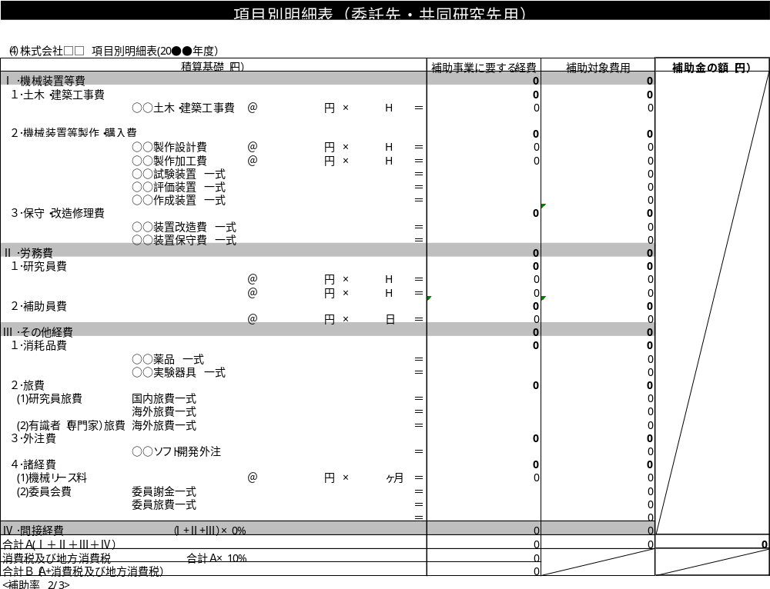

（注）
※細目ごとに金額(単価×数量)を記述してください。記載する金額は、消費税抜きとします。
※「補助対象費用」には、「補助事業に要する費用」のうち、補助対象とする部分の金額を記入してください。一般には、「補助事業に要する費用」と同額です。
※「補助金の額」には、補助率に従い、「補助対象費用の合計」に補助率を乗じて千円未満を切捨てた金額を記入してください。

類似の研究開発及び研究費の応募・受け入れ状況

現に実施あるいは応募している公的資金による類似の研究開発
【記載要領】
・現に実施あるいは応募している（本公募の採択決定の時期までに応募を予定している研究開発を含みます）公的資金による類似の研究開発がある場合には、以下の【記載例】に沿って、その制度名、事業概要及び本提案との差異等について説明してください。（委託先・共同研究先分も含みます）。
・該当が無い場合には、表は削除の上、「該当無し」と記載してください。

【記載例】
配分機関名 | ▲▲省
制度名 | ○○○○補助金
事業者名 | ◇◇株式会社
研究期間 | 年 月 日 ～ 年 月 日
予算額（受入研究費額） | ○○○○円
事業概要  （目標・成果） | 簡潔かつ明瞭に記述してください。
本提案との差異 | 本提案との重複が無いことを明確に判断できるように記入してください。重複がある場合はその旨記入ください。  ※重複がある提案中又は提案予定の事業が採択（あるいは採択予定）となった場合は、遅滞なく、NEDOへその旨連絡ください。

現に実施している自己資金による類似の研究開発
【記載要領】
・本提案の研究開発と並行して類似の自社研究を続ける場合には、その研究概要、目標（性能等）を明らかにしてください。また、実施を希望している研究と類似する自社研究を明確に区別できることを説明してください。（委託先・共同研究先分も含みます）
・該当が無い場合には、「該当無し」と記載してください。

その他の研究費の応募・受入状況
【記載要領】
・「競争的研究費の適正な執行に関する指針」（以下、「指針」という）に基づき、応募された研究課題が研究費の不合理な重複や過度の集中にならず、研究課題の遂行に係るエフォートを適切に確保できるかどうかを確認するために、各法人の主任研究者について必要な情報を求めることとしています。
・各法人の主任研究者（委託先・共同研究先含む）が、現在受けている、あるいは申請中・申請予定の公的資金以外のその他の研究費（国外も含め、補助金や助成金、共同研究費、受託研究費等、現在の全ての研究費であって個別の研究内容に対して配分されるもの（※）。）の状況（配分者名、制度名、研究課題、実施期間、予算額、エフォート）を【記載例】に沿って、記入してください。
（※）「その他の研究費」の範囲は、「指針」において「所属する機関内において配分されるような基盤的経費又は内部資金、商法で定める商行為及び直接又は間接金融による資金調達を除く」、とされています。民間企業については、会社法第５条において、会社がその事業としてする行為及びその事業のためにする行為は商行為とする、と規定されています。従って、民間企業同士の共同研究や受託開発などは商行為に該当し、指針における「その他研究費」には含まれません。また、民間企業が社債・株式を発行して、証券市場を通じて調達した資金や、銀行などの金融機関からの借り入れで調達した資金も、「その他研究費」には含まれません。
・ただし、既に締結済の秘密保持契約等の内容に基づき、NEDOや採択審査委員、共同提案する他の事業者〈代表法人等〉に情報開示が困難な場合など、やむを得ない事情により具体的な記載が難しい場合は、エフォートのみ提出でも可能です。この場合においても必要に応じて所属機関に照会を行うことがあります。
・主任研究者が申請時に記載する役職以外で、他機関における役職がある場合は、機関名・役職（兼業や、外国の人材登用プログラムへの参加、雇用契約のない名誉教授等を含む。）に関する情報を【記載例】に沿って、記入してください。
・研究費や所属機関・役職に関する情報に加えて、寄附金等や資金以外の施設・設備等の支援を含む、各法人の主任研究者が関与する全ての研究活動に係る透明性確保のために必要な情報について、関係規程等に基づき、所属機関に適切に報告をしている旨の誓約を【記載例】に沿って、記入してください。
・記入内容が事実と異なる場合には、採択されても後日取り消しとなる場合があります。
・公募要領に記載の「「不合理な重複」及び「過度の集中」の排除」も併せてご参照ください。

【記載例】
①主任研究者：○○株式会社 ○○ ○○（氏名）
【研究費】
相手機関名  （国名） | 制度名/研究課題名 | 受給/契約  状況 | 研究期間 | 予算額  （受入研究費額） | ｴﾌｫｰﾄ  (％)
○○企業（日本） | △△に関する共同研究 | 契約中 | 2023.4  －2025.3 | 000,000千円 | 10
○○財団（日本） | ××事業/△△の開発 | 申請 | 2021.4  －2025.3 | 000,000千円 | 10
××株式会社  （米国） | ■■の要素技術開発 | 契約中 | 2018.4  －2023.3 | 000,000千円 | 20
― | ― | ― | ― | ― | 15

【所属機関・役職】
所属機関名 | 役職
○×研究所 | 主任研究員
○○大学 | 名誉教授
××株式会社 | 顧問

【誓約】
「○○株式会社 ○○ ○○（氏名）」は、上記に示す研究費や所属機関・役職に関する情報に加えて、寄附金等や資金以外の施設・設備等の支援を含む、自身が関与する全ての研究活動に係る透明性確保のために必要な情報について、関係規程等に基づきに適切に所属機関に報告していること、誓約いたします。

②主任研究者：△△大学 ○○ ○○（氏名）
【研究費】
相手機関名  （国名） | 制度名/研究課題名 | 受給/契約  状況 | 研究  期間 | 予算額  （受入研究費額） | ｴﾌｫｰﾄ  (％)
○○企業（日本） | △△に関する共同研究 | 契約中 | 2023.4  －2025.3 | 000,000千円 | 10
○○財団（日本） | ××事業/△△の開発 | 申請 | 2021.4  －2025.3 | 000,000千円 | 10
××株式会社  （米国） | ■■の要素技術開発 | 契約中 | 2018.4  －2023.3 | 000,000千円 | 20
― | ― | ― | ― | ― | 15

【所属機関・役職】
所属機関名 | 役職
○×研究所 | 主任研究員
○○大学 | 名誉教授
××株式会社 | 顧問

【誓約】
「△△大学 ○○ ○○（氏名）」は、上記に示す研究費や所属機関・役職に関する情報に加えて、寄附金等や資金以外の施設・設備等の支援を含む、自身が関与する全ての研究活動に係る透明性確保のために必要な情報について、関係規程等に基づきに適切に所属機関に報告していること、誓約いたします。

③主任研究者：□□研究所 ○○ ○○（氏名）
【研究費】
・・・

実証研究の実施に必要な手続き
以下の例を参考として、実証研究の実施に必要な手続き（以下は例）を抽出し、説明してください。
・取得が必要な許認可の種類と取得方法（５Ｗ１Ｈ）
・適合が必要な標準・規格や認証制度
・輸送・通関手続き
・安全保障輸出管理（日本の外国為替及び外国貿易法）
・課される可能性がある税制、申告・納付の手続き
・実証研究に不可欠な原材料、エネルギー、輸送インフラの確保
・実証研究を所管する官庁の特定と協力の取り付け
・その他、必要と考えられる事項

実証研究期間中のリスク管理
以下のＮＥＤＯホームページよりリスク管理シートをダウンロードし、ご提案の事業についてリスク分析を行ってください。その結果、優先度が高い順に少なくとも３つの項目について、想定されるリスク、リスク顕在化前の対応、リスク顕在化時の対処を以下に転記してください。記載したリスク管理シートは、採択後に提出をお願いします。
https://www.nedo.go.jp/activities/AT1_00175.html

区分 | 想定されるリスク | リスク顕在化前の対応 | リスク顕在化時の対処
11.設備・システムの運用・維持管理 | 実証を行う予定の○○国（アジア）の孤島では、過去に島内に設置された太陽光パネルに何らかの故障や盗難が発生していることから、本実証においても発生する可能性がある。故障や盗難が発生した場合には、復旧のための追加コストの発生やプロジェクトの遅延に繋がるとともに、実証で地域住民へ提供するインフラが一時使えなくなることから、実証技術やそれにかかわる日本企業、現地企業の信用やブランド価値を損なう恐れがある。最悪の場合、相手国における自社製品の不買運動に繋がる可能性もある。 | ・盗難防止のために、設備の設置場所を人の手が届きにくい高さに設定したり、有刺鉄線を配した柵や、キャビネットを鉄枠で囲う設計を検討する。また、盗難予防・問題発生時の迅速な対応を可能とするため監視カメラの設置も検討する。  ・相手国における損害賠償の考え方を確認し、損害保険でカバーできる範囲を確認しておく。  ・設備に保険をかけ、事業予算が想定以上に増加しないよう対策する。  ・故障、盗難に備え、一定程度の予備品を確保しておくとともに、事業期間中の不測の設備停止を想定し、余裕を持ったスケジュールを組む。 | 故障・盗難発生時には日頃確認している緊急連絡体制に基づき、関係先に連絡する。盗難・故障箇所の特定し、他設備への影響を確認するとともに、予備の機器との入替え等によりスケジュールへの影響を把握する。

適用技術の普及可能性
記載して頂く内容（概要）と用語の定義は以下のとおりです。本提案書に記載して頂く内容と別添6に記載して頂く内容に分かれています。別添6に記載の際は、記載要領【シート1】を十分に確認した上でご記載ください。

＜内容（概要）＞
分類 | 項目 | 記載対象 | 記載内容
事業戦略 | (1)事業の体制 | 事業全体 | 本事業の全体の体制を示し、実施体制、ステークホルダー等について記載【本提案書10．（1）】
事業戦略 | (2)事業環境 | 事業コンポーネント毎 | 本事業をとりまく環境について、目指す市場の定義や競合他社の分析結果を記載【本提案書10．（2）】
事業戦略 | (3)事業戦略 | 事業コンポーネント毎 | (２)の分析結果を踏まえた本事業の戦略について、基本的な考え方（事業概要やマーケティング戦略、競合技術との差別化、事業構成検討等）及び実行計画（本事業を実施する上での主な対策の工程）を記載【本提案書10．（3）】
事業の収益性 | (4)事業収益性に影響を与えうる主要項目の抽出 | 事業コンポーネント毎 | 本事業に影響を与える項目のうち発生可能性・発生影響度の高い主要な項目と対応策【シート3】と算定根拠【シート4】を記載
事業の収益性 | (5)供給者の収益性 | 事業コンポーネント毎 | 本事業の供給者側の収益性指標【シート2】と算定根拠【シート4】及び事業収益性要約【本提案書10.(5)】を記載
事業の収益性 | (6)需要者の受容性 | 事業コンポーネント毎 | 供給者側の経済性の裏付けとなる需要者の受容性（提案技術の導入メリット）【本提案書10.(6)】と算定根拠【シート4】を記載

＜用語の定義＞
供給者 | 実証研究で対象とした技術、製品、サービスを販売する事業者（通常は提案者になります）
需要者 | 実証研究で対象とした技術、製品、サービスの直接の販売先、顧客  （例：企業、住民、公的セクター）
ステークホルダー | 本事業の普及に関わる全ての者（供給者、需要者、その他）
事業コンポーネント | 需要者に対して技術/製品/サービスを提供する事業の１単位  例：①PV、蓄電池、HEMS事業を各々独立して提供する場合は別々の事業コンポーネント  ②PV、蓄電池、HEMS事業を一体のサービスとして提供する場合は1つの事業コンポーネント  なお、事業コンポーネントが複数ある場合は、核となる事業をコア事業コンポーネントと呼び、その理由と共に特定してください。

＜留意事項＞
- 全ての内容は、提案者の経営部門・企画部門等のご担当者を交えた上でご記載ください。
- 数値を含む全ての記載内容は、根拠を示してください。（資料があるのであれば、その資料。ヒアリングで得た内容であればヒアリング先の情報。）
- 極力、定量化または数値化してご記載ください。
- 競合企業を選定する際は、選定した理由と、競合企業と比較した際の申請者の強み、弱みを合わせて記載をください。
- 「別添6」で記載する「売値、原価率、販売費」などの収支予測に関わる数値については、目標となる営業利益や販売数等からの単なる逆算では無く、過去実績や他事例、調査結果、ヒアリング結果など、それぞれの明確な根拠をご記載ください。
- 記載が無い項目がある場合、根拠の記載・提示がない場合は、審査に影響を与える可能性がありますのでご注意ください。
- 事業コンポーネントを複数の法人で構成する場合は、法人毎に「（6）事業の収益性」を評価し、各法人の合算を事業コンポーネントの結果として提出してください。また、各社の結果を参考資料として提出してください。

＜事業戦略＞

事業体制 【記載対象：事業全体】
普及段階における事業の体制（事業コンポーネントの名称・担当事業者名、委託先や協業先などの外部協力者を含む全てのステークホルダー及び体制図）を、供給者と需要者の関係が分かるよう記載し、それぞれの役割を明示してください。例のように複数設定していただいても構いません。

《記載例①》PV、蓄電池、HEMS事業を各々独立して提供する場合（事業コンポーネントが複数）

コア事業コンポーネント
名称：太陽光発電供給
担当事業者：Ａ社(太陽光発電設備メーカー)
コアに特定した理由：3事業の内、太陽光発電システムが最も収益力が高く、市場成長性が高いと
見込まれるため。

その他の事業コンポーネント
名称：蓄電池システム供給
担当事業者：Ｂ社(蓄電池システム供給者)

その他の事業コンポーネント
名称：HEMSシステム供給
担当事業者：Ｃ社(HEMSシステム供給者)

ステークホルダー：Ｄ社（太陽光発電協業会社で○○の役割を担う）

設備メーカー
A社
A社(現地法人)
設備メーカー
C社
C社(現地法人)

B社
太陽光発電需要者
HEMS需要者
：モノの流れ
：カネの流れ
D社(現地法人)
：協業
供給者
需要者
機器
支払い
《体制図》
機器・O&M
機器・O&M

《記載例②》PV、蓄電池、HEMSを一体のサービスとして提供する場合（事業コンポーネントが1つ）

事業コンポーネント
名称：太陽光発電を中核としたエネルギーサービス事業
担当事業者：SPC(現地で設立する予定の太陽光発電を中核としたエネルギーサービス供給会社)

ステークホルダー：A社（○○の役割）、B社（○○の役割）、C社（○○の役割）

《体制図》
設備メーカー
A社
A社(現地法人)
設備メーカー
C社
C社(現地法人)

B社
太陽光発電需要者
HEMS需要者
：モノの流れ
：カネの流れ
D社(現地法人)
：協業
供給者
需要者
機器
支払い
SPC(現地協業会社)
B社(現地法人)
太陽光電力需要者
機器・O&M
電力
機器・O&M
：出資

事業環境 【記載対象：事業コンポーネント毎】

市場の定義
STPフレームワークを用いて、目指す市場を定義してください。事業コンポーネントが複数ある場合は、事業コンポーネント毎に記載してください。STPに代わる有用な定義方法があれば任意とします。

《記載例》
事業コンポーネントの名称：
〇〇○

国・都市名：
〇〇○・○○○（複数ある場合は複数記載）

STPフレームワーク：
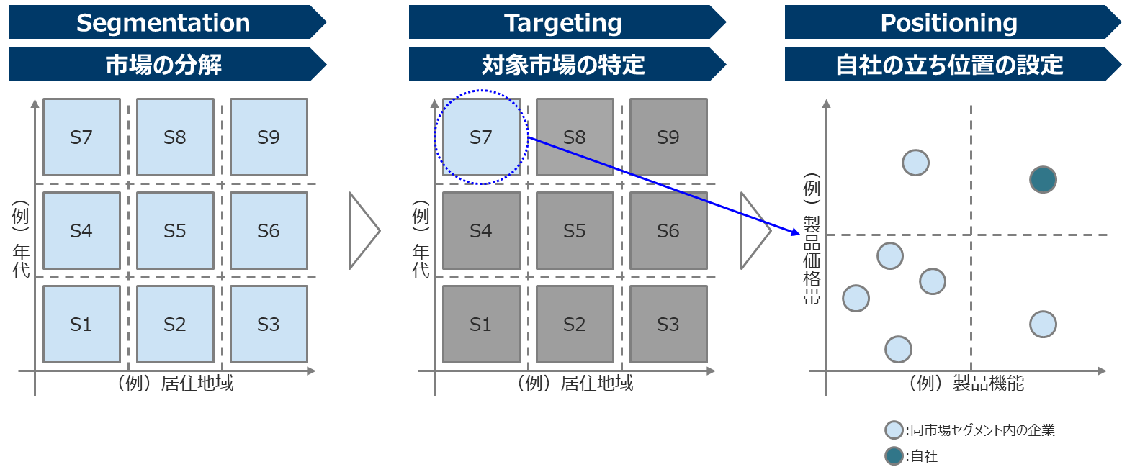
注）Segmentation（市場の分解）とTargeting（市場の特定）で市場を定義し、定義した市場において、どのような機能・価値を提供することで競合製品・サービスと差別化を図るかをPositioningで記載します。なお、市場には、現時点における対象国に限らず、実証する技術・製品・サービスまたはそれらを応用したものを将来普及させる可能性のある国・地域を含みます。

対象国のターゲット市場における重要成功要因（KSF）：
事業の重要成功要因KSF（Key Success Factor）は、顧客の重要購買要因KBF（Key Buying Factor）と、業界・事業特性から導かれる、事業を成功させるために押さえるべきポイント、重要な競争要因のことを指します。
顧客の購買理由や、競合製品・サービスの提供価値を分析した上で、事業を成功に導くためのポイントを、本節か(3)事業戦略にご記載ください。
・〇〇○○○
・〇〇○○○
・〇〇○○○

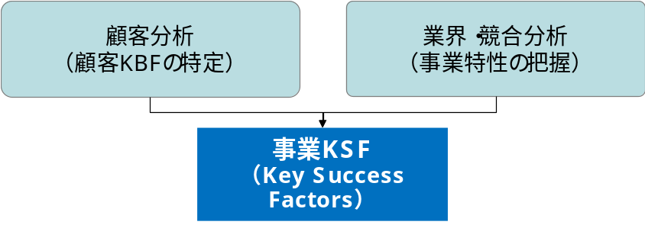

市場分析 【記載対象：事業コンポーネント毎】
1）で定義した市場規模・シェアと市場平均価格に対する供給者価格の推移（過去～将来）をそれぞれグラフで示すとともに、外部環境についてPEST分析等で記載してください。事業コンポーネントが複数ある場合は事業コンポーネント毎に、市場（国）が複数ある場合は市場毎に記載してください。
市場規模と価格推移の予測、競合他社の特定などが困難で記載例のようにならない場合は、自由に記載していただいて構いません。B)世界市場の記載は任意と致します。

《記載例》
事業コンポーネント名：○○○
A）市場規模・シェアと価格の推移
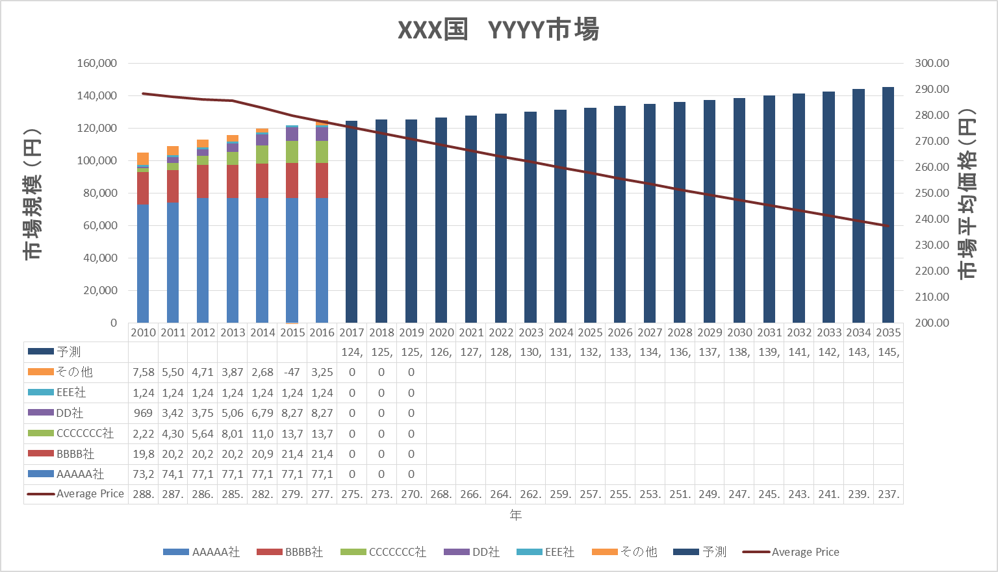
2023年時点（現時点）の市場規模：
○○○（過去から現時点または普及初年までの市場規模を説明）
2023年（現時点）から2035年までの市場成長（予測）：
○○○（当該期間における年平均成長率あるいは、2023年と2035年の市場規模の比較）
出典：○○○

本事業に係る外部環境要因：
P（政治的要因）：○○○
E（経済的要因）：○○○
S（社会的要因）：○○○
T（技術的要因）：○○○

B）全世界市場規模・シェアと価格の推移
出典：○○○

競合分析 【記載対象：事業コンポーネント毎】
1）で定義した市場における競合他社についてご記載ください。競合他社には、今後、市場に参入する可能性が高い企業も含みます。

《記載例》

事業コンポーネント名：○○○(複数ある場合は事業コンポーネント毎に記載)

競合他社名：○○○（複数ある場合は行を追加する等して記載）
- 本社所在国・都市名：〇〇○・○○○
- 競合製品・サービスの名称とその特徴（価格/機能/品質等）：○○○
- B）の製造・開発・販売等の主要拠点（国・都市名）：○○○・○○○
- 供給者が目指す市場における、B）の20XX年の売上高・シェア：○○○
- 供給者が目指す市場における、B）のポジショニング：○○○
- 供給者が目指す市場における、事業戦略上の強み/弱み：○○○
- 供給者が目指す市場における、マーケティング戦略上の強み/弱み：○○○

事業計画 【記載対象：事業コンポーネント毎】
(1)と(2)の記載を踏まえ、事業計画の概要をご記載ください。事業コンポーネントが複数ある場合は事業コンポーネント毎の記載を原則としますが、事業の内容によっては、まとめて記載していただいても構いません。

《記載例》

事業コンポーネント名：○○○
- 担当事業者・部署名：○○○
- 製造・開発・販売等の主要拠点（国・都市名）：○○○・○○○
- 事業戦略の骨子及び強み、弱みとその対応策（SWOT分析等）：○○○
- マーケティング戦略（4P）の骨子：○○○
- 複数の事業コンポーネントで構成する場合は、そのメリット：○○○
- 事業構成・事業者構成の変更の可能性（有」の場合は理由と効果・影響)：○○○
- 普及に向けた課題、対応策：○○○
- 実行計画（いつまでに、誰が、何をするのか）：
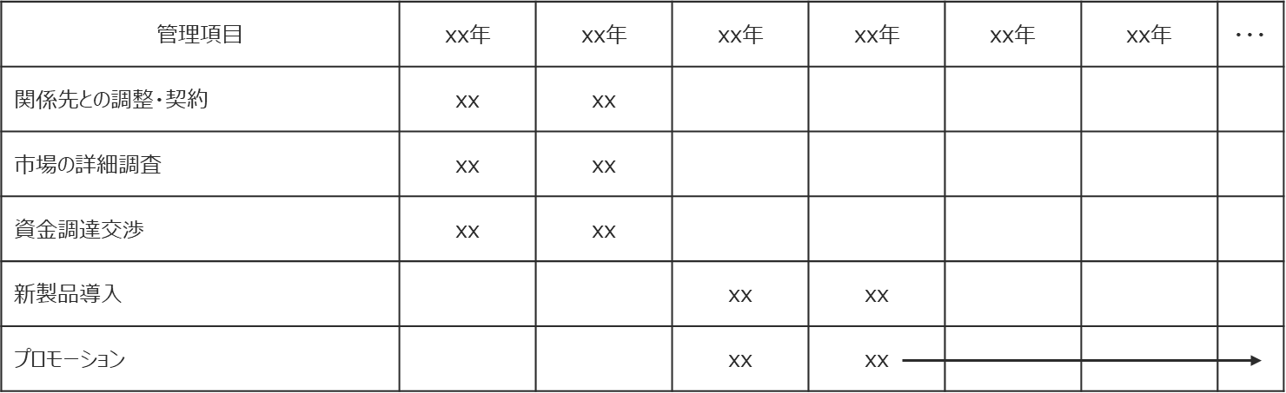
【項目の例】
- 現地法人設立、事業体制図にある委託先・協業先との調整・契約締結等
- 関係機関（国・州政府等）との合意（含む公募への応募、認証取得等）
- 外部からの資金調達（交渉、手続き等）
- 市場調査（設備導入時期・サービス・価格のニーズ、競合他社の技術・製品・サービスに係る情報等）
- 新製品導入（見込み）
- 普及のためのプロモーション（展示会出展等）
- 本事業に関わる職能毎の人員配置
- その他

事業計画に影響を与えうるリスクの抽出 【記載対象：事業コンポーネント毎】
本事業に影響を与えるリスクのうち発生可能性・発生影響度の高い主要なものと対応策を各エクセルシートにご記載ください。

《記載場所》
本事業に影響を与える項目のうち発生可能性・発生影響度の高い主要な項目と対応策は
【シート3】に記載。
【シート3】の算定根拠は【シート4】に記載。

供給者の資金調達計画
将来の資金調達計画について、進捗状況(例：協議開始の有無、担当者の連絡先等)を含め、可能な限り具体的にご記載ください。融資対象が特定分野に限定されている、もしくは条件がある場合は、その融資が本事業に合致する根拠をご記載ください。公的支援政策による補助金、助成金等の受領を見込んでいる場合は、それについてもご記載ください。

《記載例》
供給者名：○○○
・総投資額（日本国内・普及対象国等における総投資額）：○○○
・資金調達先名：○○○（可能な限り具体的に記載。自己資金の場合はその旨を記載）
・公的支援政策による補助金、助成金等の受領見込：○○○

＜事業の収益性、普及性＞

事業の収益性 【記載対象：事業コンポーネント毎、提案者毎】
以下の指標を試算し記載してください。
供給者の収益性：
・プロジェクトの想定事業年数(普及段階)○○年間の累積売上額＝○○○百万円
・プロジェクトの想定事業年数(普及段階) ○○年間の累積営業利益額＝○○○百万円
・（供給者に初期投資(設備投資等)がある場合）PIRR＝○○○％
・本業態（※）の平均営業利益率水準＝○○○％
※「業態」とは、提案する技術の商品/サービス区分（いわゆる「業種」）に対して、技術・商品・サービスを提供する営業形態（どのように価値提供するか）を考慮した概念です。提案する技術・ビジネスモデルを踏まえ、最も類似すると思われる業態を定義したうえで、当該業態の一般的の平均営業利益率水準も記載ください。

供給者の収益性に関しては、記載要領【シート1】に則り、事業収益性評価シート【シート2】を作成の上、上記数値を転記ください。なお、事業の採算性に関して前提条件として補助金等の公的支援政策の導入が含まれている場合は、その金額について加味したうえで、収益予測を実施してください。また、事業の採算性に関して前提条件として脱炭素価値・炭素価格を加味している場合は、算定根拠においてその出展を明確にし、当該出展適用の適切性について示してください。既に炭素価格が織り込まれた化石燃料価格に更に炭素価格を加えるといったダブルカウントが回避されている点も算定根拠において明確化してください。

《記載場所》
経済性評価に用いる数値情報は、【シート2】に記載。
【シート2】の算定根拠は【シート4】に記載。
事業コンポーネントが複数ある場合は、【シート2a】【シート2b】…というように、
シート名称を記載して複数シートを作成してください。

需要者の受容性
需要者（顧客）が購入するメリットを、既存技術との比較によって説明してください。新規競合技術との比較が合理的と考えられる場合には、新規競合技術との比較でも構いませんが、その場合でも既存技術との比較は必須とします。
※既存技術：当該技術が導入される前に一般に利用されている技術
※新規競合技術：当該技術の競合となる新しい技術。複数ある場合は行を追加して記載

なお、需要者（顧客）が購入する際に、需要者に投資が発生する場合は、投資回収の蓋然性や投資回収期間などによるメリットもあわせて説明してください。需要者に投資が発生しない場合は、購入することによる収支向上や光熱費削減効果などによるメリットをあわせて説明してください。
需要家メリット算出に関して、前提条件として脱炭素価値・炭素価格を加味している場合は、その出展を明確にし、当該出展適用の適切性について示してください。また、既に炭素価格が織り込まれた化石燃料価格に更に炭素価格を加えるといったダブルカウントが回避されている点も明確化してください。

記載する内容は、（２）事業環境、（３）事業戦略、（５）事業の経済性評価の記載内容と整合させてください。また、各種前提条件の根拠を【シート4】にご記載ください。

≪顧客に投資が発生する場合≫
項目 | 数値 | 根拠
投資額
- 購入時に負担する投資額 | 円 | シート4 No.○
顧客メリット
- 購入しない場合の年間コストor利益 | 円/年 | シート4 No.○
- 購入した場合の年間コスト or 利益 | 円/年 | シート4 No.○
- 購入するメリット（②と③の差分） | 円/年 | シート4 No.○
投資回収年
・①÷④ | 年 | シート4 No.○

≪顧客に投資が発生しない場合≫
項目 | 数値 | 根拠
顧客メリット
- 購入しない場合の年間コストor利益 | 円/年 | シート4 No.○
- 購入した場合の年間コスト or 利益 | 円/年 | シート4 No.○
- 購入するメリット（①と②の差分） | 円/年 | シート4 No.○

本提案書及びその他提出書類に記載された技術情報の確認
【記載要領】
・公募要領の「特許出願の非公開に関する制度の留意点」に記載の通り、特許出願の非公開に関する制度を考慮し、記載・添付する技術情報の取扱いにご注意ください。提案書及びその他提出書類中の技術情報の記載について確認をした後、【記載例】の文章を必ず記載してください。
・なお、これにより、提案の内容を十分に説明できない場合には、「対象となる技術内容について別途説明を希望する。」旨を併せてご記載ください。

【記載例】
本提案書及びその他提出資料中には、保全対象発明の内容、特許庁における一次審査又は内閣府における保全審査中であって特定技術分野と関係し得る特許出願の詳細な技術情報、及び、出願予定の技術情報であって特定技術分野と関係し得る詳細な技術情報については記載されていません。

